**2. Review of Niagara and Cascade systems**

1. Как создать Cascade? Что находится справа от вьюпорта, что там можно настраивать? Как добавить еще один эмиттер? Как выбрать только один эмиттер для отображения?

2. Как создать Niagara? Какие два объекта Niagara мы будем рассматривать? Для чего нужен первый, для чего второй?

1. Создадим папку VFX – Visual Effects (V F X). В UE имеется два редактора спецэффектов – Cascade (устаревший) и Niagara.

Чтобы создать систему частиц с использованием Cascade, необходимо через ПКМ->ParticleSystem.

Справа находятся эмиттеры – набор настроек для системы частиц. Настройки сгруппированы по категориям. Например, при выборе Spawn в Details появятся настройки того, как данная система частиц появляется в мире, например, мы можем настроить количество частиц (Constant), которые будут появляться каждый фрейм.

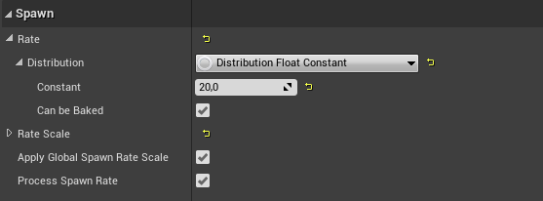

При выборе Lifetime можем изменить время жизни частиц.

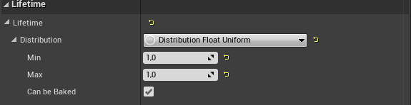

Через ПКМ на Emitter можно добавить другие параметры. Например, в категории Location можно выбрать Cylinder и тогда частицы будут порождаться рандомно в цилиндре.

Если кликнуть в пустой области ПКМ->New Particle Sprite Emitter, то можно добавить еще один эмиттер. Таким образом мы можем скомбинировать несколько систем частиц.

Если выбрать у эмиттера «S», то будет показываться только он.

Систему частиц можно вытащить драг-н-дропом на сцену.

2. В папке External Content добавили папку с эффектами из ShooterGame.

Чтобы создать Niagara, в папке VFX через ПКМ->FX и здесь нас будут интересовать два варианта: Niagara Emitter и Niagara System. Если нажать Emitter, то у нас откроются варианты создания. Сделаем это через существующий шаблон Upward Mesh Burst. Назовем NE_BaseImpact – импакты, это эффекты, которые появляются при попадании пули в какую-либо поверхность.

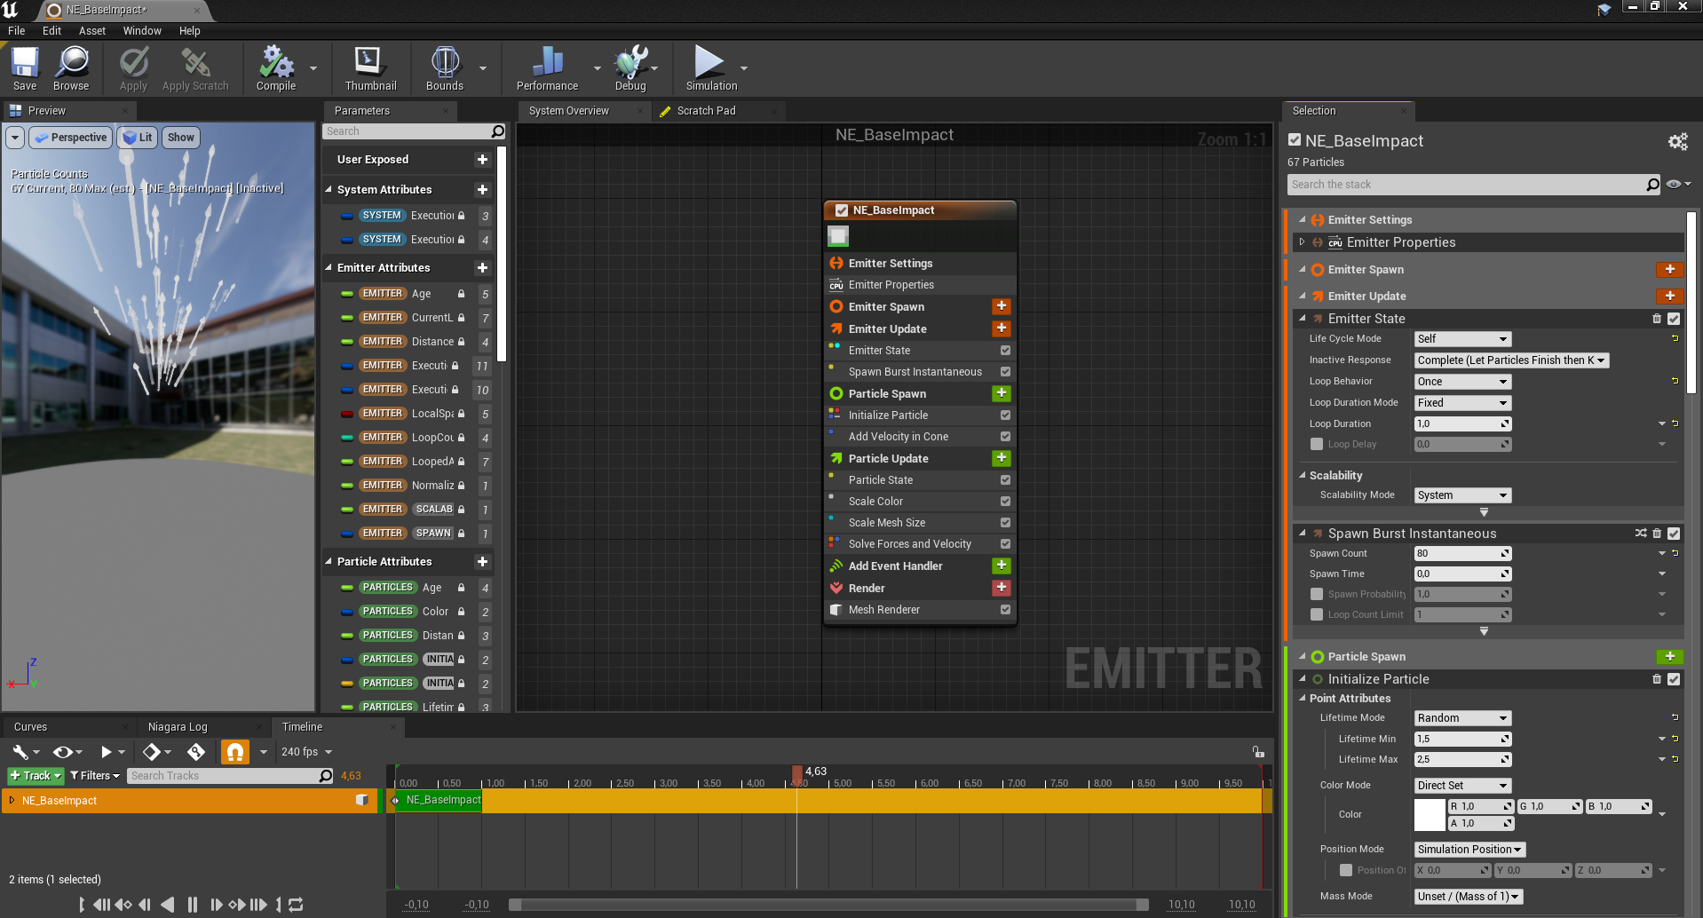

Данный редактор намного функциональнее, чем у Cascade. Внизу есть таймлайн, который можно редактировать.

Данный эмиттер вытащить на сцену нельзя, он не является актором. Эмиттеры каскада находятся в одном ассете, а в ниагаре делается разделение – каждый эмиттер – это отдельный ассет, комбинируя их, мы уже создаем ниагара систему, которую уже можно добавить.

Создадим ниагара систему NS_BaseImpact. Редактор выглядит так же, как для отдельного эмиттера. Через ПКМ можем добавить наш эмиттер. При этом в системе мы можем менять параметры нашего эмиттера, не влияя на его изначальный шаблон.

Систему частиц уже можно выбрасывать на сцену – создается NiagaraActor.